SAADET ÖCALGİRAY ÖZEL EĞİTİM MESLEKİ EĞİTİM MERKEZİ (OKULU)
2018-2019 EĞİTİM-ÖĞRETİM YILI
EL SANATLARI TEKNOLOJİSİ DERSİ 10-A SINIFI
I.DÖNEM I. DEĞERLENDİRME SINAVI
ADI SOYADI:
SINIFI:
NUMARASI:
1)Aşağıdakilerden hangisi ana renklerden biridir? (10 puan)
a)Gri
b)Pembe
c)Kırmızı
d)Siyah
2)Taş boyama çalışması yaparken ilk aşama hangisidir? (10 puan)
a)Kalıp çıkarma işlemi
b)Tasarım(yapacağımız ürüne karar verme)
c)Dikiş
d)Vernik
3)Aşağıdakilerden hangisi keçe çalışmasında kullanılır? (10 puan)
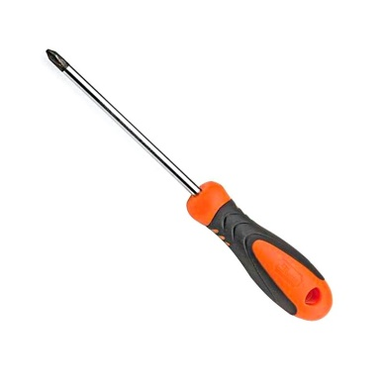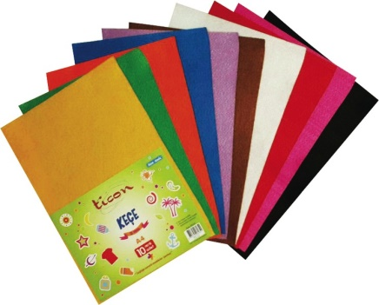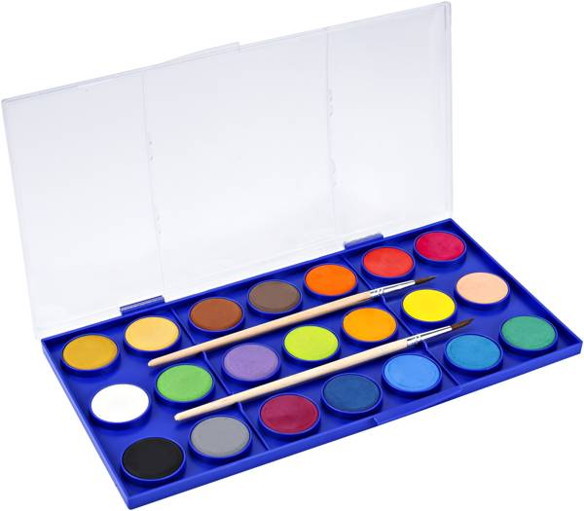
( ) ( ) ( )
4)Aşağıdakilerden hangisi keçe ile ürün çalışması yaparken kullandığımız malzemelerdendir? (10 puan)
a) Testere
b) Çekiç
c) Gönye
d) Makas
5)Keçeyle ürün yapma ile ilgili olarak aşağıdakilerden hangisi yanlıştır? (10 puan)
a)Yapılacak ürün tasarlanır.
b)Kalıp çıkarma işlemi yapılır.
c)Dikiş işlemi gerçekleştirilir.
d)Boyama işlemi gerçekleştirilir.
6) Aşağıdakilerden hangisi keçe çalışmasında kullanılmaz? (10 puan)
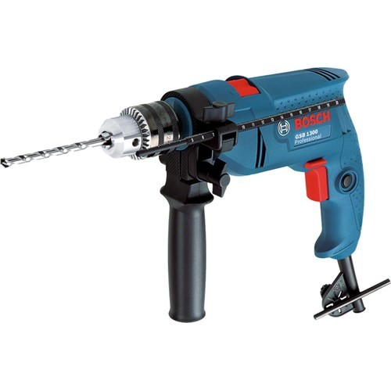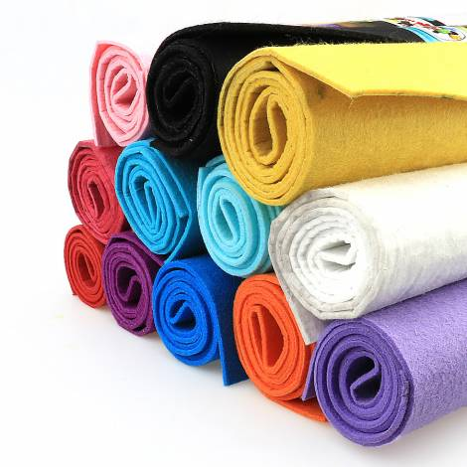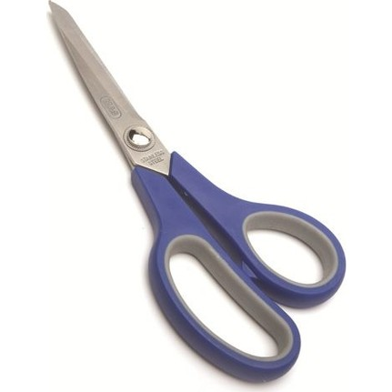
( ) ( ) ( )
7)Keçeden ürün yapmada ilk aşama hangisidir? (10 puan)
a)Kalıp çıkarma işlemi
b)Tasarım(yapacağımız ürüne karar verme)
c)Dikiş
d)Sökme
8) Aşağıdaki atölye kurallarından hangisi yanlıştır? (10 puan)
a)Ders saatinde atölyede olunur.
b)Atölye önlüğü giyilir.
c) Kullanılan malzeme yerine bırakılmaz.
d)Hepsi
9)Aşağıdakilerden hangileri taş boyama çalışmasında kullanılır? (10 puan)
- Sulu boya -Akrilik boya
-Fırça -Palet
-Kalem -Tebeşir
-İğne -İplik
- Hızlı yapıştırıcı -Vernik
10)Keçe ile yaptığınız ürünün resmini çiziniz. (10 puan)
BAŞARILAR.
Merve Makul
El Sanatları Teknolojisi Öğretmeni

